DEFY EL PRIMERO FUSEE TOURBILLON

Sin dagli albori dell'orologeria di precisione, gli orologiai hanno cercato di produrre orologi che offrissero prestazioni irreprensibili attraverso l'uso della "forza costante". Zenith reinterpreta la forza costante con meccanismo fuso-catena in stile modernista nel nuovo DEFY Fusee Tourbillon. Il DEFY Fusee Tourbillon, alimentato dal nuovo movimento a carica manuale El Primero calibro 4805 SK, che segue i codici DEFY di un'architettura all'avanguardia proponendo un effetto tridimensionale, è disponibile in due diverse edizioni in carbonio e platino.

Una nuova visione dell'alta orologeria
Ci si accorge sin dal primo sguardo che il calibro del DEFY Fusee Tourbillon è fuori dal comune. Il design dei ponti è amplificato dal trattamento bicolore, nero per la superficie superiore satinata e rodio grigio per i lati lucidi. La disposizione dei ponti offre un perfetto equilibrio delle varie funzioni e complicazioni. Nella parte alta del movimento, si può ammirare l'esclusivo meccanismo a forza costante fuso-catena. La catena, che consiste in 575 componenti montati a mano singolarmente, è stata azzurrata, una novità per il sistema fuso-catena di un orologio da polso. All'estremità opposta, a ore 6, una gabbia del tourbillon dalla struttura totalmente nuova, con ruota del bilanciere decentrata, compie una rotazione completa ogni 60 secondi. Analogamente alla catena, anche la gabbia del tourbillon esibisce un affascinante colore blu che rafforza l'effetto visivo delle straordinarie parti in movimento del DEFY Fusee Tourbillon. Una lancetta con la punta rossa, posizionata sul bordo del quadrante tra le ore 4 e 5, indica la riserva di carica, una funzione particolarmente comoda quando si carica manualmente il DEFY Fusee Tourbillon con le sue 50 ore di riserva di carica.

Un movimento straordinario – due esecuzioni totalmente diverse
Quando il bariletto della molla motore del movimento si scarica, la coppia che fornisce all'elemento di regolazione diminuisce e questo causa una diminuzione dell'efficienza della prestazione cronometrica del movimento. Una soluzione vecchia di secoli per contrastare questo effetto e ottenere una forza costante si trova all'interno della fonte di energia e della sua trasmissione. Questo sistema, noto come "fuso-catena", presenta una minuscola catena avvolta intorno a un "fuso" conico e fissata al bariletto della molla motore. Quando la molla motore si scarica, l’altra catena si avvolge intorno al bariletto uscendo dalla larga parte inferiore del fuso. Il movimento di rotazione più ampio creato dal fuso compensa l'indebolimento della forza della molla motore mantenendo costante la coppia e, quindi, l'ampiezza dell'elemento di regolazione per tutta la durata dell'autonomia della molla motore.

Abbinando il meccanismo catena-fuso ad un elemento di regolazione del tourbillon, Zenith pone la precisione al centro della sua interpretazione dell'alta orologeria. Per esaltarne le straordinarie doti estetiche e tecniche, il DEFY Fusee Tourbillon è realizzato in due diverse edizioni.

La prima versione presenta cassa, corona e testa della fibbia in carbonio, materiale leggero ma robusto. Il trattamento in fibra di carbonio si estende anche al quadrante, dove l'elemento centrale scheletrato e il réhaut emanano il bagliore inconfondibile della fibra di carbonio. Il DEFY Fusee Tourbillon è abbinato a un cinturino in caucciù nero effetto “Cordura” con cuciture blu che ne completa il look high-tech. Viene fornito anche un secondo cinturino in caucciù nero effetto carbonio intessuto. Il DEFY Fusee Tourbillon in carbonio è limitato a 50 esemplari.

La seconda versione del DEFY Fusee Tourbillon, prodotta in soli 10 esemplari, è realizzata in platino. Il movimento a vista offre una visione vivace e ampia a cui il mix di materiali e colori conferisce profondità visiva, dalla piastra antracite del movimento alla catena azzurrata e alla gabbia del tourbillon sormontata da una serie di ponti geometrici in due colori. Il cinturino è in caucciù nero con rivestimento in alligatore nero al centro.

Le due versioni si rivolgono a tipologie diverse di appassionati di orologi all'avanguardia, ma una cosa è certa: il DEFY Fusee Tourbillon consolida la posizione di primo piano di Zenith nella costruzione del futuro dell'orologeria.

ZENITH: il futuro dell'orologeria svizzera
Guidata come sempre dall'innovazione, Zenith si distingue per gli eccezionali movimenti sviluppati e realizzati internamente che alimentano tutti i suoi orologi, come il DEFY Inventor con il suo precisissimo oscillatore monolitico e il DEFY El Primero 21 con il suo cronografo a 1/100 di secondo. Dalla sua creazione nel 1865, Zenith ha costantemente ridefinito i concetti di precisione e innovazione come dimostrano ad esempio il primo orologio "Pilot" agli albori dell'aviazione e il calibro cronografo automatico “El Primero” prodotto in serie. Sempre un passo avanti, Zenith scrive un nuovo capitolo della sua storia straordinaria definendo nuovi standard di prestazioni e design. Zenith è pronta a modellare il futuro dell'orologeria svizzera, accompagnando tutti coloro che osano sfidare il tempo e mirare alle stelle.

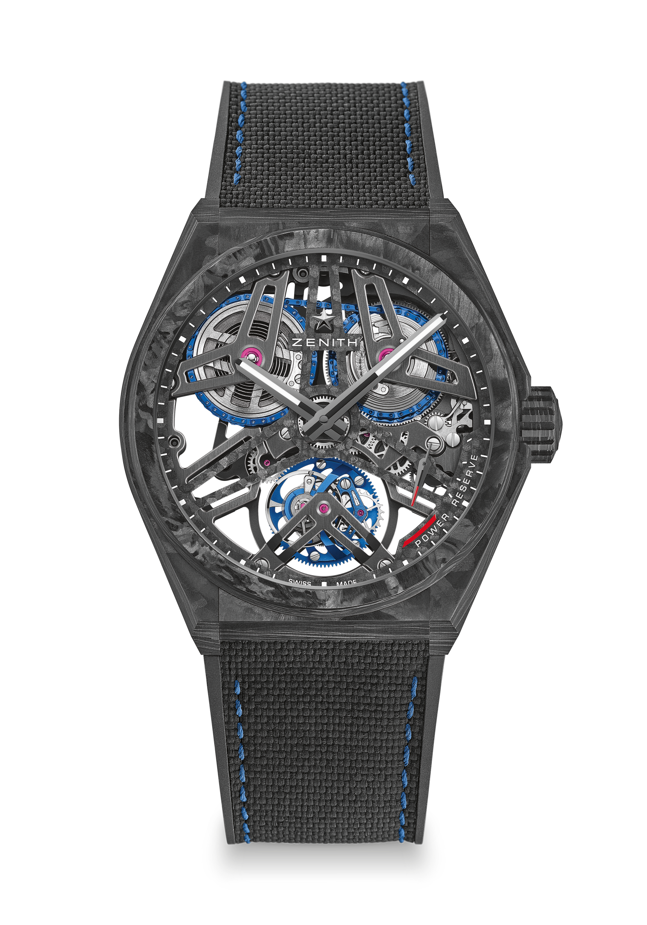
DEFY FUSEE TOURBILLON
EDIZIONE LIMITATA 50

Referenza: 10.9000.4805/78.R916

ARGOMENTI DI VENDITA UNICI
Modello in carbonio: cassa, corona e testa della fibbia
Abbinamento esclusivo: Calibro fuso-catena Tourbillon
Catena costituita da 575 componenti
El Primero Tourbillon a carica manuale con scappamento fuso-catena
La trasmissione fuso-catena collegata al bariletto garantisce una forza costante

MOVIMENTO
Movimento El Primero 4805 SK, Manuale
Calibro 16½``` (Diametro: 37 mm)
Spessore del movimento: 5,9 mm
Componenti: 807
Esclusiva firma bicolore su piastre e ponti
Rubini: 34
Frequenza: 36.000 alt/ora (5 Hz)
Riserva di carica circa: 50 ore

FUNZIONI
Ore e minuti al centro
Tourbillon:
- La gabbia è posizionata a ore 6
- La gabbia compie un giro al minuto
indicatore della riserva di carica tra ore 4 e ore 5
Trasmissione fuso-catena collegata al bariletto

CASSA, QUADRANTE E LANCETTE
Diametro: 44 mm
Apertura diametro: 36,5 mm
Spessore: 13,35 mm
Vetro: vetro zaffiro bombato con trattamento antiriflesso sui due lati
Fondello: vetro zaffiro trasparente
Materiale: Carbonio nero
Impermeabilità: 10 ATM
Quadrante: scheletrato in carbonio
Indici delle ore: Trasferiti
Lancette: placcate rutenio nero, sfaccettate e rivestite di SuperLuminova SLN C1

CINTURINO E FIBBIA
Cinturino: caucciù nero con "effetto cordura" in caucciù nero
Fibbia: Doppia fibbia deployante in titanio con testa in carbonio nero
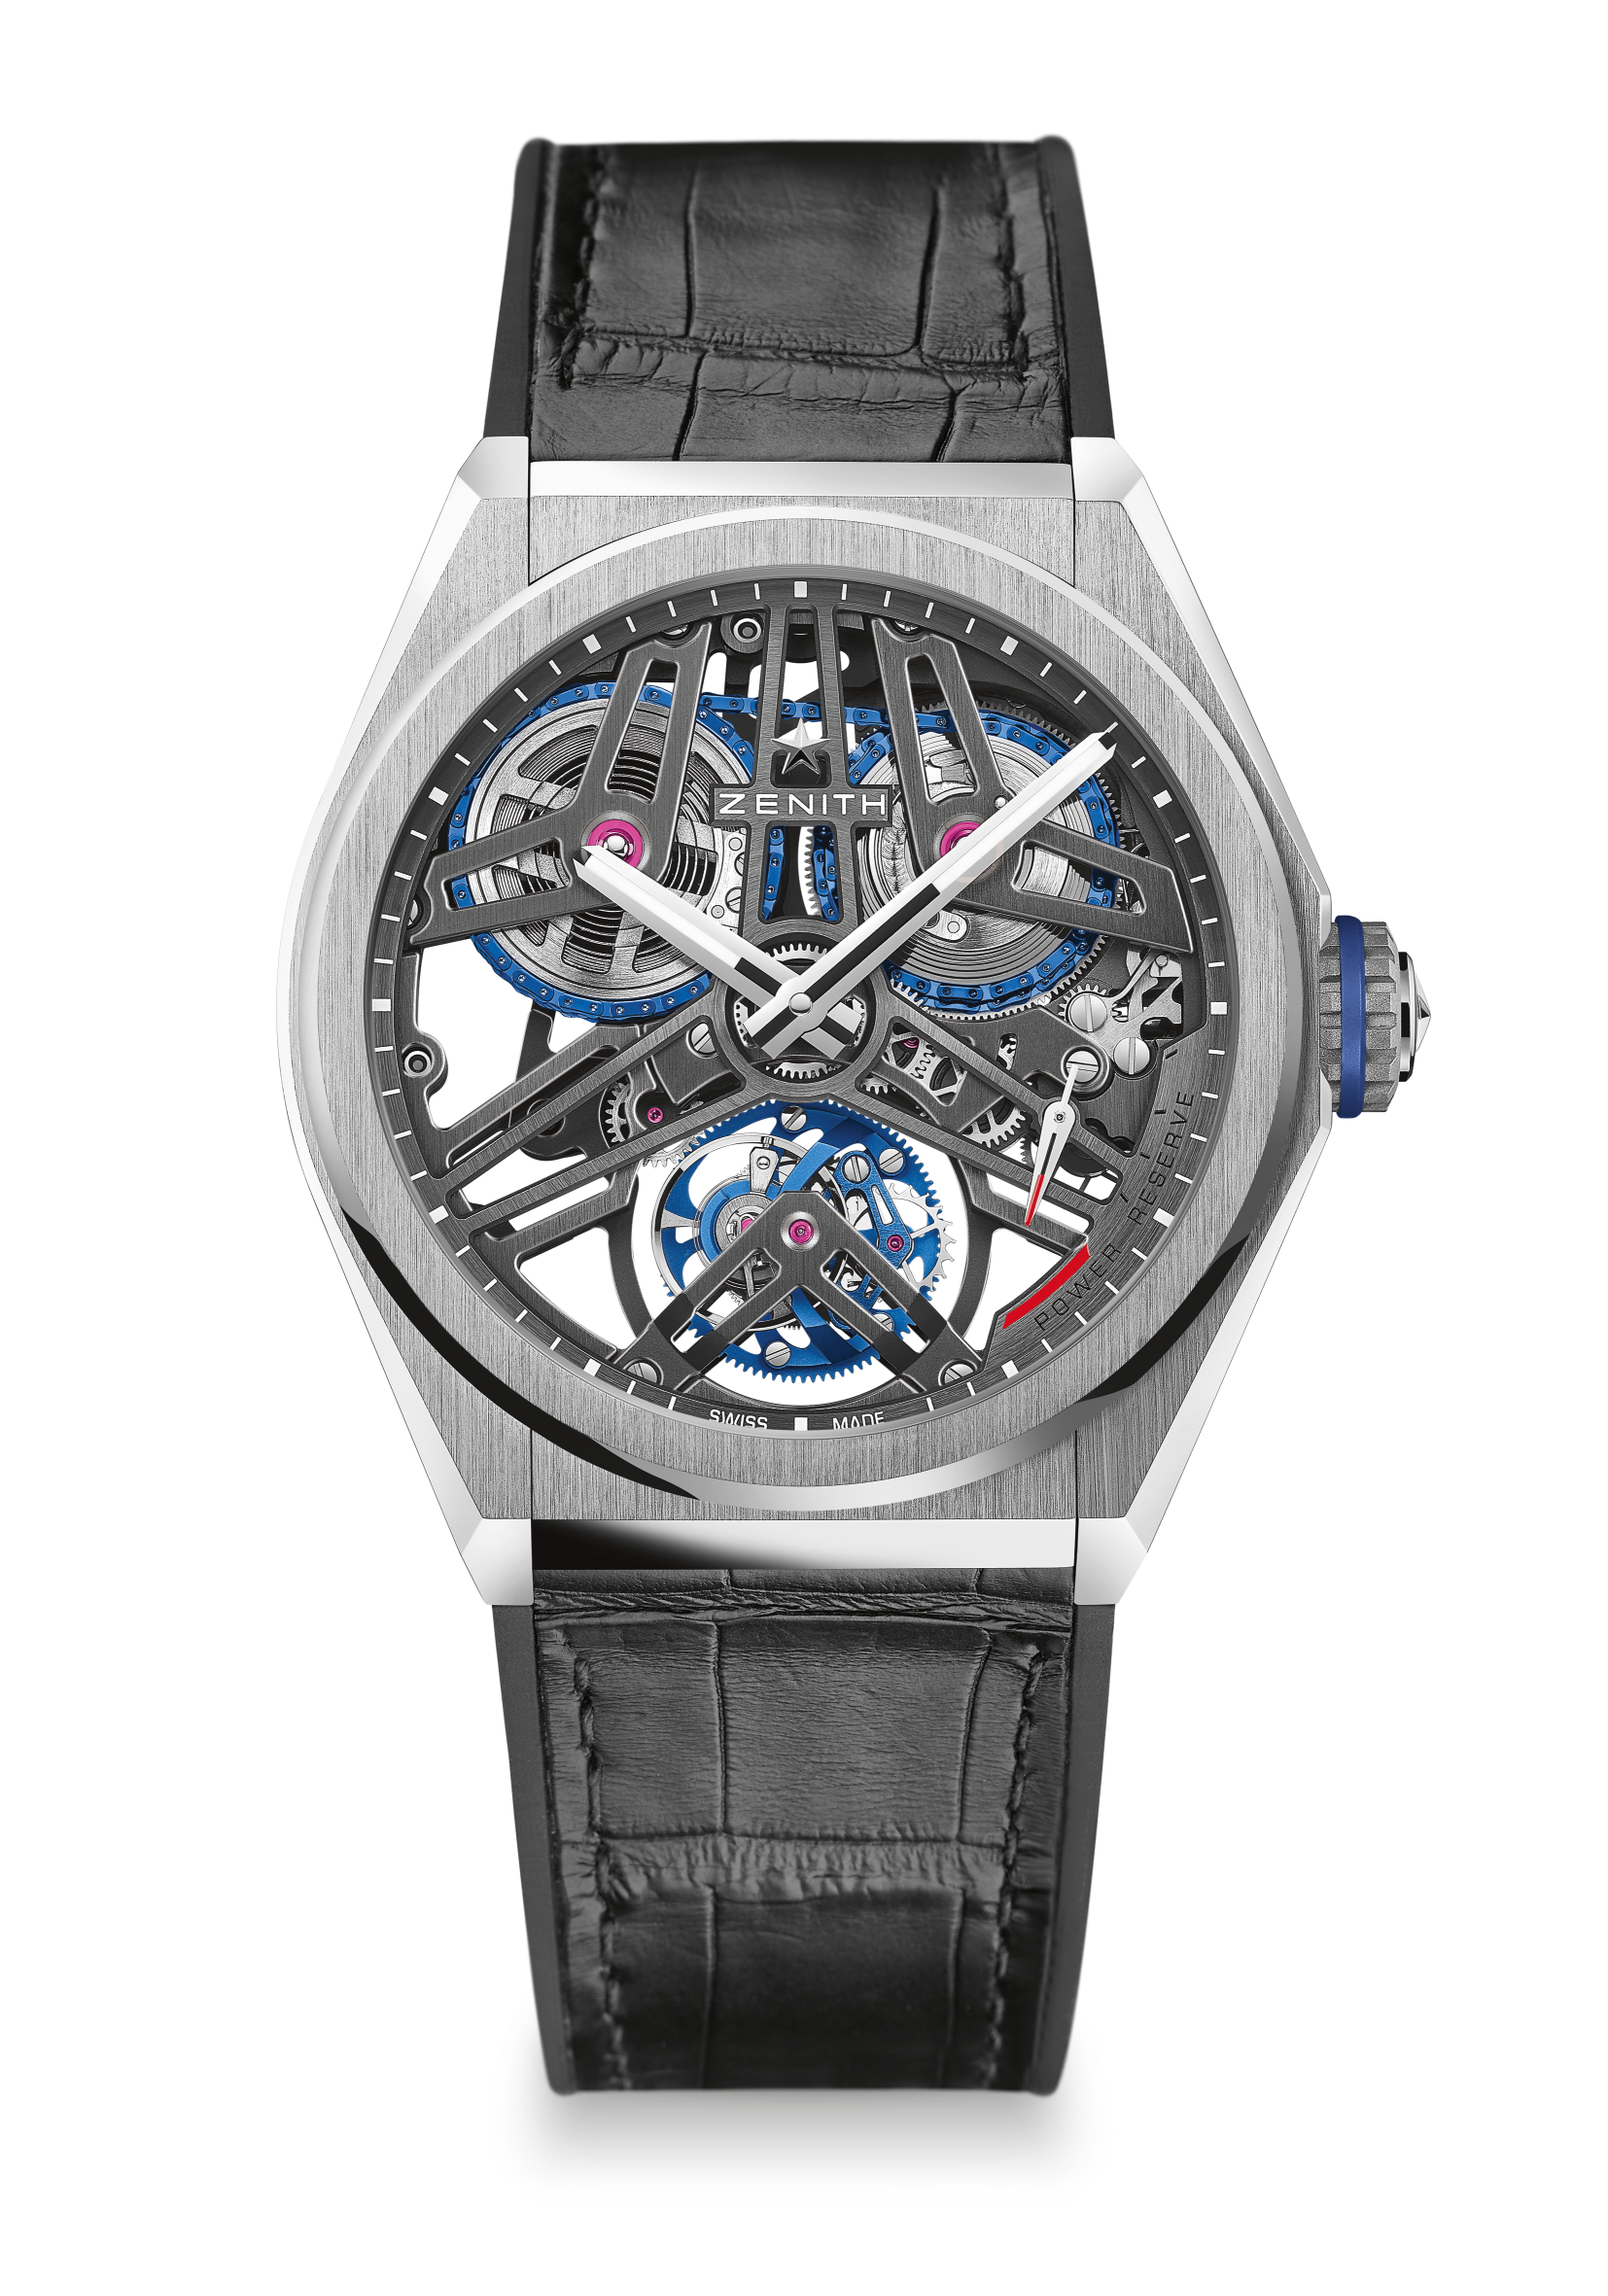
DEFY FUSEE TOURBILLON
EDIZIONE LIMITATA 10

Referenza: 40.9000.4805/75.R582

ARGOMENTI DI VENDITA UNICI
Abbinamento esclusivo: Calibro fuso-catena Tourbillon
Catena costituita da 575 componenti
El Primero Tourbillon a carica manuale con scappamento fuso-catena
La trasmissione fuso-catena collegata al bariletto garantisce una forza costante

MOVIMENTO
Movimento El Primero 4805 SK, Manuale
Calibro 16½``` (Diametro: 37 mm)
Spessore del movimento: 5,9 mm
Componenti: 807
Esclusiva firma bicolore su piastre e ponti
Rubini: 34
Frequenza: 36.000 alt/ora (5 Hz)
Riserva di carica circa: 50 ore

FUNZIONI
Ore e minuti al centro
Tourbillon:
- La gabbia è posizionata a ore 6
- La gabbia compie un giro al minuto
indicatore della riserva di carica tra ore 4 e ore 5
Trasmissione fuso-catena collegata al bariletto

CASSA, QUADRANTE E LANCETTE
Diametro: 44 mm
Apertura diametro: 36,5 mm
Spessore: 13,35 mm
Vetro: vetro zaffiro bombato con trattamento antiriflesso sui due lati
Fondello: vetro zaffiro trasparente
Materiale: platino 950
Impermeabilità: 10 ATM
Quadrante: scheletrato
Indici delle ore: Trasferiti
Lancette: Rodiate, sfaccettate e rivestite con SuperLuminova SLN C1

CINTURINI E FIBBIE
Cinturino: Caucciù nero con rivestimento in alligatore nero
Fibbia: Doppia fibbia deployante in titanio e oro bianco

